

Číslo projektu | CZ.1.07/1.4.00/21.1405
Název sady materiálů | Vlastivěda pro 4. a 5.ročník
Název materiálu | VY_52_INOVACE_32_EVROPSKÉ STÁTY
Autor | Mgr. Jiřina Zorková
Evropské státy
- Vybarvi mapu Evropy podle návodu: a) Apeninský poloostrov – žlutě
b) Balkánský poloostrov – červeně
c) Skandinávský poloostrov – zeleně
d) Pyrenejský poloostrov – modře
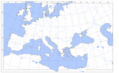

- Na slepé mapě vyhledej a vyznač: Berlín, Labe, Alpy, Bavorský les, Rýn. Můžeš si pomoci i Atlasem světa.
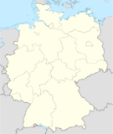

- Na slepé mapě Rakouska vyhledej a vyznač: Alpy, Dunaj, Vídeň, hranice s Německem. Můžeš si pomoci i Atlasem světa.
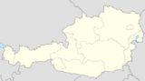
Zdroje:
http://wiki.rvp.cz/Kabinet/Mapy/Mapa_Evropy/Mapa_Rakouska
http://wiki.rvp.cz/Kabinet/Mapy/Mapa_Evropy/Mapa_N%c4%9bmecka
http://wiki.rvp.cz/Kabinet/Mapy/Mapa_Evropy

Evropa
- Vybarvi mapu Evropy podle návodu: a) Apeninský poloostrov – žlutě
b) Balkánský poloostrov – červeně
c) Skandinávský poloostrov – zeleně
d) Pyrenejský poloostrov – modře
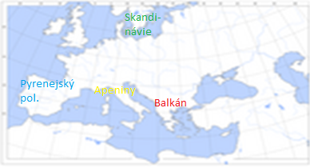

- Na slepé mapě vyhledej a vyznač: Berlín, Labe, Alpy, Bavorský les, Rýn. Můžeš si pomoci i Atlasem světa.
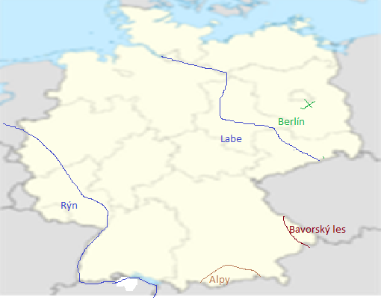

- Na slepé mapě Rakouska vyhledej a vyznač: Alpy, Dunaj, Vídeň, hranice s Německem. Můžeš si pomoci i Atlasem světa.


